МКОУ «АКАЙТАЛИНСКАЯ СРЕДНЯЯ ОБЩЕОБРАЗОВАТЕЛЬНАЯ ШКОЛА»

БЕСЕДА

НА ТЕМУ: «ПОМНИМ, ЧТИМ, ГОРДИМСЯ».

8 КЛАСС

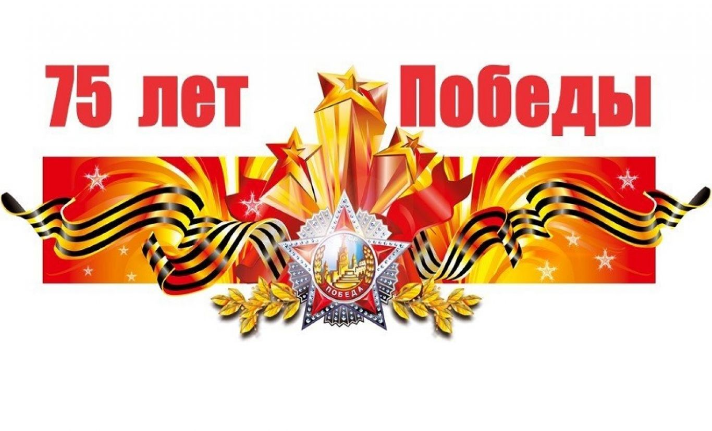ПРОВЕЛА: ДАЦИЕВА С.Ш.

1 СЕНТЯБРЬ 2020 ГОД

**Урок знаний**

**Тема.** **«Урок Победы, посвященный году Памяти и Славы- 75 летию Победы в Великой Отечественной войне».**

**Цель:** формировать патриотизм и гражданственность, чувство гордости за свою Родину и ее героев, уважительное отношение к исторической памяти своего народа.

**Задачи:**

***-***уточнить и расширить знания учащихся о событиях Великой Отечественной войны, о борьбе советского народа с фашистскими захватчиками;

***-*** способствовать развитию умения логически мыслить, анализировать, обобщать полученную  информацию, развивать речь, внимание, память, воображение;

- воспитывать у учащихся чувство  глубокого уважения к ратному и трудовому подвигу российского народа в Великой Отечественной войне.

**Форма проведения: беседа**

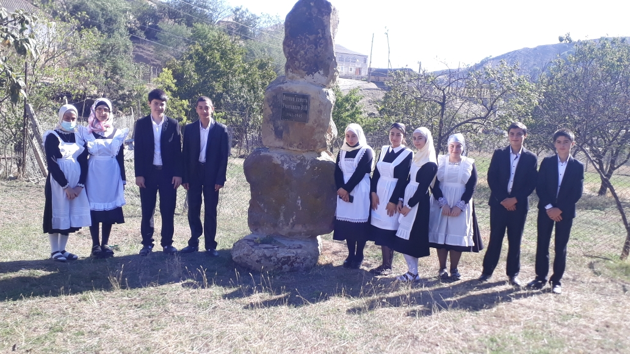

1. **Вступительная часть. Беседа.**

В 2020 году Россия отметит 75 -  летие со дня окончания Великой Отечественной войны, но никогда  российский народ не забудет своих героев.

- Сегодняшний урок знаний назовем «Уроком Победы», посвященный году Памяти и Славы- 75 летию Победы в Великой Отечественной войне.

- Что это такое «Бессмертный полк»?

- Принимали ли вы участие в шествии «Бессметного полка»?

- Десятки, сотни городов в годы Великой Отечественной войны стали местами ожесточённых сражений, местами массового героизма людей.

- Кто знает, какие города стали городами героями во время ВОВ?

- Высшая степень отличия - звание «город-герой» присвоена 12 городам Советского Союза, жители которых проявили массовый героизм и мужество в защите Родины. Кроме того, Брестской крепости присвоено звание крепость-герой. В настоящее время четыре из них находятся на территории Украины. Минск и Брестская крепость-герой - на территории Белоруссии, остальные - в России.

(Москва, Ленинград (ныне Санкт-Петербург), Новороссийск, Тула, Смоленск, Мурманск, Волгоград (бывший Сталинград), Одесса, Керчь, Севастополь, Киев, Минск),  Брестская крепость-герой.

**- Что вы знаете о том времени?**

 - Для советских людей 22 июня 1941года стало черным днем календаря. *В этот день, в 4 часа утра* без объявления войны германские войска напали на нашу страну. Началась Великая Отечественная война, которая шла почти 4 года.

- Победа досталось дорогой ценой. По приблизительным оценкам, война унесла 27 миллионов человеческих жизней.

- Оборона Брестской крепости (оборона Бреста) – одно из самых первых сражений между советской и фашистской армией в период Великой Отечественной войны.

- В первый же день Великой Отечественной войны, 22 июня 1941 года, нападению подверглась Брестская крепость, в которой находилось примерно 3,5 тыс.чел. Несмотря на то, что силы явно были неравны, гарнизон Брестской крепости с честью оборонялся в течение месяца – до 20 июля 1941 года.

- Жители Бреста защищались отважно, были смелы, выносливы, несмотря ни на что верили, что Победа будет за нами.

Гитлер  отвел своим войскам на захват Брестской крепости 8 часов, но фактически оборона продолжалась 28 дней.

**Заключение**

Наша страна понесла огромные потери в той войне.

**1418** дней длилась Великая Отечественная война. Было разрушено и сожжено   **1700**городов и поселков, свыше **70 000** сел и деревень нашей Родины, оставлено без крова **25 000 000** человек. Около **27**миллионов жизней советских людей унесла война. Было разрушено  **84000** школ, **32000** фабрик, **98000** колхозов. Дороги, пройденные солдатом,  измеряются тысячами километров. От Бреста до Москвы **1000** км, от Москвы до Берлина **1600** км. Если за каждого погибшего во второй мировой войне объявить минуту молчания, мир молчал бы **27** лет.